
เฉลยใบงานที่ 6 เรื่อง อวัยวะและหน้าที่ของส่วนต่าง ๆ ของสัตว์
ได้__________คะแนน
คะแนนเต็ม 10 คะแนน
วันที่________เดือน_______________พ.ศ.___________
ชื่อ_____________________________เลขที่______ชั้น__________

คำชี้แจง นักเรียนแต่ละกลุ่มปฏิบัติ ดังนี้
1. อ่านวิธีทำกิจกรรมให้เข้าใจ
2. ตอบคำถามก่อนทำกิจกรรม
3. ทำกิจกรรมและบันทึกผล
4. ตอบคำถามหลังทำกิจกรรม

กิจกรรมที่ 3.1 อวัยวะและหน้าที่ของส่วนต่าง ๆ ของสัตว์

วิธีทำ

1. หาภาพหรือวาดภาพสัตว์ที่นักเรียนชอบมา 1 ชนิด ติดลงใน
พร้อมระบุชื่อของสัตว์
2. โยงเส้นอวัยวะภายนอกของสัตว์ในภาพให้ตรงกับหน้าที่ของอวัยวะภายนอกนั้น ๆ

คำถามก่อนทำกิจกรรม

1. จุดประสงค์ในการทำกิจกรรมนี้คืออะไร
(ศึกษาลักษณะและหน้าที่ของอวัยวะของสัตว์)
2. สัตว์มีอวัยวะใดบ้าง
(ตา หู จมูก ปาก ขาและเท้า)

บันทึกผลการทำกิจกรรม (ตัวอย่างคำตอบ)
สัตว์ที่นักเรียนชอบชื่ออะไร : (สุนัข)

1. มองเห็นสิ่งต่าง ๆ

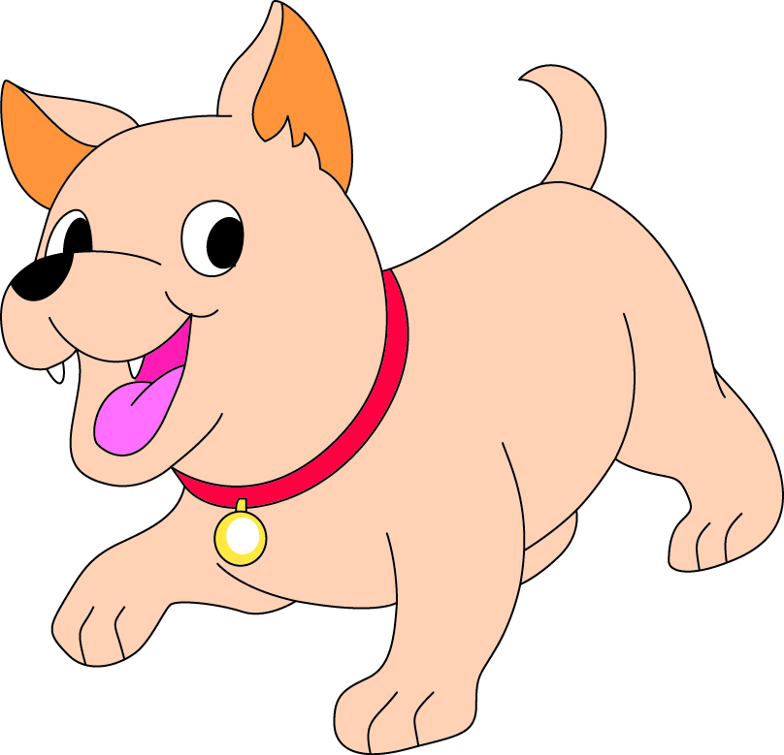
4. กินอาหาร

2. รับฟังเสียง

3. ดมกลิ่น หายใจ
5. ยืน เดิน
และรับน้ำหนักตัว

คำถามหลังทำกิจกรรม (ตัวอย่างคำตอบ)

เขียนเครื่องหมาย ใน หน้าคำตอบที่ถูกต้อง

1. สัตว์มีอวัยวะภายนอกอะไรบ้าง (ตอบได้มากกว่า 1 ข้อ)
ตา หู จมูก



ปาก ขาและเท้า


2. อวัยวะภายนอกของสัตว์มีส่วนต่าง ๆ ที่มีลักษณะเหมือนกันหรือแตกต่างกันหรือไม่
เหมือนกัน ต่างกัน

3. อวัยวะภายนอกของสัตว์แต่ละชนิดมีหน้าที่อย่างไร
3.1 ตา ทำหน้าที่ มองเห็นสิ่งต่าง ๆ

ดมกลิ่น หายใจ
3.2 หู ทำหน้าที่ กินอาหาร
รับฟังเสียง

3.3 จมูก ทำหน้าที่ ดมกลิ่น หายใจ

ยืน เดิน และรับน้ำหนักตัว
3.4 ปาก ทำหน้าที่ กินอาหาร

มองเห็นสิ่งต่าง ๆ
3.5 ขาและเท้า ทำหน้าที่ รับฟังเสียง
ยืน เดิน และรับน้ำหนักตัว

4. สรุปผลการทำกิจกรรมได้ว่าอย่างไร เลือกคำที่กำหนดเขียนในช่องว่างให้ถูกต้อง
จงทำกิจกรรม
อย่างรวมพลัง
ด้วยความมุ่งมั่น
และตั้งใจ
หน้าที่ | ร่างกาย | อวัยวะภายนอก
สัตว์ชนิดต่าง ๆ มี (อวัยวะภายนอก) แต่ละอวัยวะมีลักษณะและ (หน้าที่)
แตกต่างกัน

